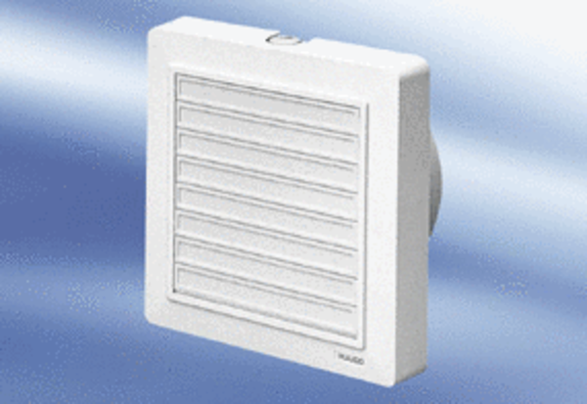Wentylator dla małych pomieszczeń ECA 15/4 KFOpakowanie jednostkowe: 1 sztukaAsortyment:
Numer artykułu: 0080.0979Producent: MAICO

